Análisis y Diseño orientado a objetos
Proyecto | Proyecto JavaHammer
Cliente | Ludopatas sin Fronteras
Código | PROY.0015.JVHM
Fecha estelar | 15/02/2012
Analistas | Pello Altadill, Nathan Petrelli, Prince Arthas, Obi Wan Kenobi
Descripción | Documento que recoge los requerimientos del cliente y todo el análisis y diseño inicial de la solución.

Contenidos

Contenidos 1
Requerimientos del cliente 2
Planificación 3
Casos de uso 3
Diagrama de casos de uso 3
Ficha de caso de uso 3
Análisis 6
El modelo conceptual 6
Los contratos de comportamiento 6
Contrato de operación de inicio 7
Contrato de operación introducirProducto 7
Contrato de operación eliminarProducto 8
Contrato de operación mostrarPendientes 8
Diseño 9
Diagramas de colaboración 9
Diagramas de secuencia 10
Diagramas de clases 10

Requerimientos del cliente
El juego consiste en enfrentar a dos ejercitos sobre un escenario.

Cada ejercito está formado por distintas unidades. Cada unidad tiene un nombre, un valor de ataque, un valor de defensa, un valor de movimiento que suele ser 1, un rango de ataque que suele ser 1 y los puntos de vida que suelen ser tres.

Hay varias clases de unidades:

infantería(3) : ataque 2, defensa 2, movimiento 1, rango 1, vida 3

arqueros (3): ataque 2, defensa 1, movimiento 1, rango 2, vida 3

caballería (2): ataque 3, defensa 2, movimiento 2, rango 1, vida 3

El escenario es un mapa de 10x10 terrenos. En cada terreno solo cabe una unidad de un ejercito cada vez y tienen que tener un nombre ominoso tipo "llanura del mal innominado"

En el juego debe haber un inicio en el que se genera el mapa de forma aleatoria.

Y además deben posicionarse las 8 unidades de cada ejercito en cada extremo del mapa.

El juego debe mostrar un pseudomapa 10x10 con posiciones vacías marcadas con [.] y la ocupadas con un código I1A (infantería 1 jugador A), A2A (Arqueros 2 jugador A), C1B (Caballería 1 jugador B), etc...

Luego por turnos cada jugador debe elegir: mover una unidad a otra posición (según posibilidad de movimiento), y atacar unidad enemiga con la misma unidad que ha movido o con otra.

En el combate una unidad atacará sumando un número aleatorio de 0 a 3 a su valor de ataque y la unidad que defiende defenderá sumando un número aleatorio de 0 a sus puntos de vida a su valor defensivo.

Si es mayor el valor de ataque, la unidad que defiende pierde un punto de vida, y si llega a 0 la unidad muere. El juego termina cuando no quedan unidades enemigas en el campo de batalla.

Planificación
Esta fase a veces se engloba dentro del análisis.

Casos de uso
Son descripciones de los procesos del dominio que permiten comprender los requerimientos.

Diagrama de casos de uso
En este diagrama podemos mostrar a grandes rasgos los actores del sistema y las operaciones que llevarán a cabo. En este caso el único actor o usuario del sistema será el cliente del super, el que gestiona su propia lista de la compra.
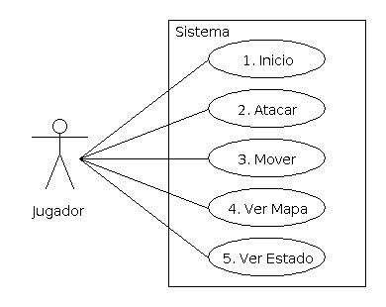
Ficha de caso de uso
1. Inicio
- Caso de uso: inicio
- Actores: Cliente
- Propósito: inicio de la aplicación
- Resumen: pone en marcha la aplicación
- Tipo: esencial
- Referencias:
Pasos:
Pasos actor | Respuesta Sistema
1.Actor inicia | 2.Sistema se presenta y pide opciones al primer jugador

2. Atacar
- Caso de uso: introducir producto
- Actores: el Cliente
- Propósito: meter un nuevo producto en la Lista de la compra
- Resumen: el usuario da una descripción y una cantidad y la anota en la lista
- Tipo: esencial
- Referencias:
Pasos:
Pasos actor | Respuesta Sistema
1.Actor selecciona introducir producto | 2.El sistema solicita descripción
3.Actor introduce descripción | 4.El sistema solicita cantidad
5.Actor introduce cantidad | 6.Sistema confirma el nuevo producto
Pasos alternos:
2.No queda espacio en la lista: operación no posible.
3. Descripción no correcta (vacía): el sistema vuelve a solicitar una descripción
5. Cantidad incorrecta: el sistema vuelve a solicitar una cantidad.

3. Mover
- Caso de uso: tachar producto
- Actores: Cliente
- Propósito: tachar un producto de la lista
- Resumen: el usuario selecciona un producto de la lista (por su número) y se elimina
- Tipo: esencial
- Referencias:
Pasos:
Pasos actor | Respuesta Sistema
1.Actor solicita eliminar elemento | 2.El sistema pide número
3.Actor introduce número | 4.El sistema verifica que es un número correcto
 | 5.El sistema elimina el producto
Pasos alternos:
3. Número no correcto: el sistema vuelve a solicitar un número.

4. Ver Mapa
- Caso de uso: Mostrar pendientes
- Actores: el Cliente
- Propósito: mostrar todos los productos no tachados de la lista.
- Resumen: el sistema muestra una lista con todos los productos que están pendientes.
- Tipo: esencial
- Referencias:
Pasos:
Pasos actor | Respuesta Sistema
1.Actor solicita ver pendientes | 2.El sistema muestra una lista con todos los pendientes
Pasos alternos:
2. No queda nada en la lista. Se muestra un mensaje diciendo que la compra está completa.

Análisis
¿Qué se hace en el análisis?
- Acotar el problema
- Comprender el dominio
- Identificar funciones, conceptos y sus relaciones
En definitiva: enterarnos de qué va la cosa. Para facilitar la asimilación y explicación del problema podemos crear herramientas como el modelo conceptual y los contratos.

El modelo conceptual
Es una representación de conceptos del dominio para la comprensión del problema. Trata de:
- Identificar conceptos,
- asociaciones
- y atributos que forman parte del dominio
Este podría ser un modelo conceptual en que podemos ver todos los conceptos que forman parte del problema.
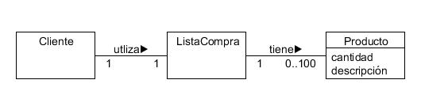

Los contratos de comportamiento
Para cada caso de uso se han descrito una serie de operaciones entre el Actor y el Sistema. El contrato es un documento que describe lo que una operación concreta propone lograr, explicando qué es lo que debe hacer el sistema para esa operación.
Con los contratos conseguimos diseccionar los casos de uso
Veamos ahora dos contratos de este sistema. Uno podría ser el inicio, el que arranca el programa principal y describe las primeras instancias de clases y operaciones a llevar a cabo.

Contrato de operación de inicio
- Nombre: inicio
- Responsabilidades: iniciar el programa
- Referencias cruzadas:
- Notas:
- Excepciones:
- Salidas:
- Precondiciones:
- Postcondiciones: Se crea una instancia de la clase ListaCompra

El contrato de inicio no tiene mucho misterio en este caso. Veamos los contratos para el caso de uso introducirProducto.

Contrato de operación introducirProducto
- Nombre: introducirProducto
- Responsabilidades: solicitar descripción y cantidad al usuario, crear un producto e introducirlo
- Referencias cruzadas: caso de uso introducirProducto
- Notas: solicitar descripción de producto, como mucho 255 caracteres y cantidad
- Excepciones: Lista completa, mostrar error. Cantidad no válida, mostrar error.
- Salidas: mensaje de ok productio disponible.
- Precondiciones: debe ser una descripción y cantidad válida, y debe haber espacio en la lista
- Poscondiciones: una nueva instancia de la clase Producto metida en la lista.

Contrato de operación eliminarProducto
- Nombre: eliminarProducto
- Responsabilidades: solicitar un número de la lista y eliminarlo.
- Referencias cruzadas: caso de uso Tachar Producto
- Notas: debe ser un número válido, positivo y dentro de la cantidad de productos que hay en la lista.
- Excepciones: un número no válido
- Salidas: conformación de producto tachado
- Precondiciones: debe haber productos en la lista y el número debe ser válido
- Poscondiciones:
Se elimina un producto de la lista.

Contrato de operación mostrarPendientes
- Nombre: mostrarPendientes
- Responsabilidades: mostrar todos los Productos pendientes de la lista
- Referencias cruzadas: caso de uso Mostrar Pendientes
- Notas: debe ser un número válido, positivo y dentro de la cantidad de productos que hay en la lista.
- Excepciones:
- Salidas: todos los productos que todavía no se han tachado o un mensaje de que la compra ya se ha completado (no hay productos en la lista)
- Precondiciones:
- Poscondiciones:
No se crean ni eliminan clases.

Diseño
¿Qué hacemos en la fase de diseño?
- Pensar las clases
- Arquitectura de software
- Detalles procedimentales
- Estructuras de datos
- Representaciones de interfaz
En definitiva: hacer los planos de la casa, explicar cómo será la solución.
Una vez que hemos entendido y analizado el problema, partiendo del modelo conceptual y de los contratos podemos empezar a explicar cómo vamos a resolver el problema.

Diagramas de colaboración
Los diagramas de colaboración explican por pasos las interacciones entre objetos. Generalmente se elabora un diagrama de colaboración para cada una de las operaciones del sistema. Este paso es muy importante porque vamos a ir definiendo las responsabilidades de cada clase del sistema y es probable que más adelante deba rediseñarse.
Vamos a ver tres diagramas:
- El primero es de la operación introducirProducto, que es parte del caso de uso Introducir Cita
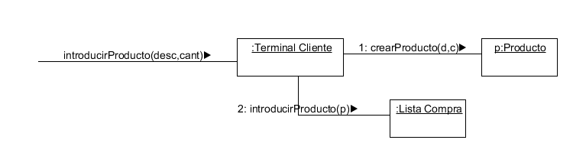
- El siguiente es de la operación tachar que es parte del caso de uso Tachar Producto
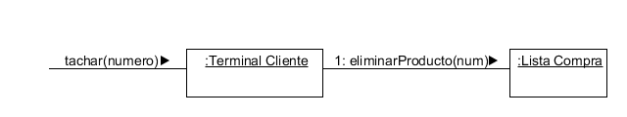
- Y el último es de la operación mostrarPendientes que es parte del caso de uso Mostrar Pendientes
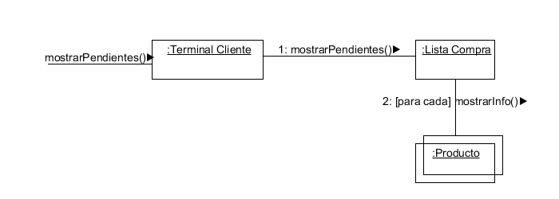

Diagramas de secuencia
Muestran en una línea de tiempo cómo van a interactuar los objetos entre ellos, cómo se van a llamar unos a otros, el retorno, etc…

Diagramas de clases
Partiendo del modelo conceptual y las operaciones y una vez hemos que obtenido los diagramas de colaboración el paso al diagrama de clases es sencillo.
